Отчет о праздновании Дня родного языка
В МБОО СОШ №16 ст. Украинской

В связи с ежегодным празднованием 21 февраля Международного Дня родного языка с целью формирования бережного отношения как к родному, так и к другим языкам, их сохранения и развития, содействия культурному разнообразию и многоязычию многонациональной Кубани, сближения культур, укрепления солидарности, предупреждения конфликтов на межнациональной почве в МБОО СОШ №16 учителем русского языка Шершневой В.Д. было организовано празднование Международного Дня родного языка.
Праздник начался с выступления учащихся 10го класса «Мы славим тебя, родной язык!» на торжественной общешкольной линейке, которая состоялась под руководством зам. директора по ВР Галаган Т.Г.
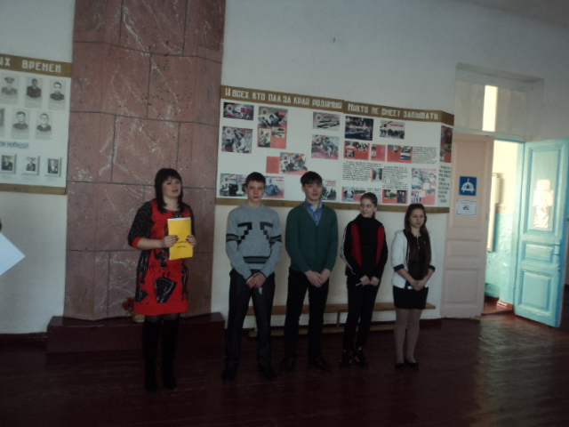

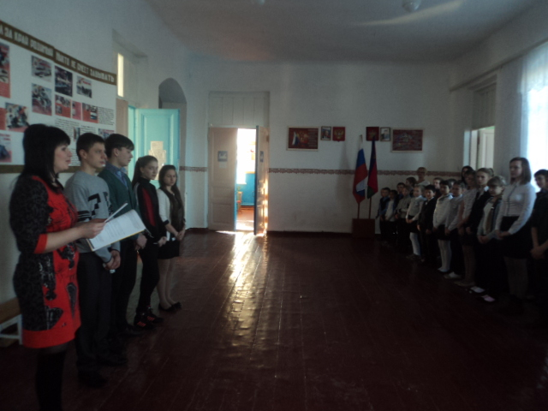

Зав. Библиотекой , Потапенко Н.Н. организовала в библиотеке выставку книг «Сокровища родного языка», где поведала учащимся много интересного о родном языке.

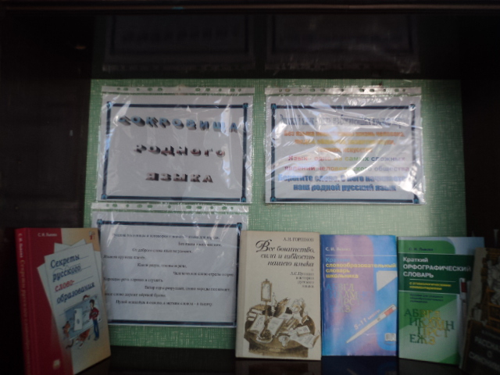
Учитель начальных классов Левченко С.Н. организовала среди учащихся 1-4 классов конкурс рисунков «Что за прелесть эти сказки» по сказкам Пушкина.

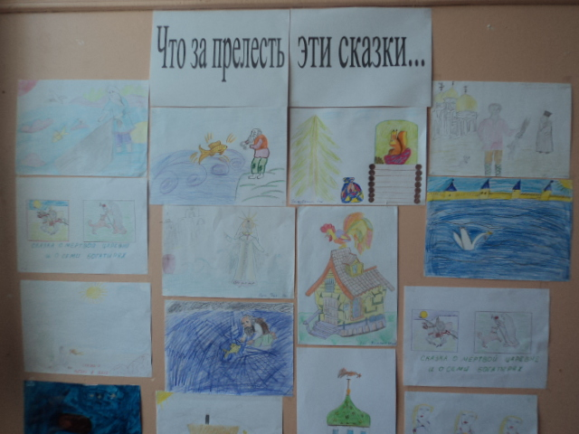

Среди учащихся 5-7 классов под руководством Шершневой В.Д., учителя русского языка, прошла презентация «Родной язык – душа народа», которая сопровождалась чтением стихотворений известных писателей о родном языке.
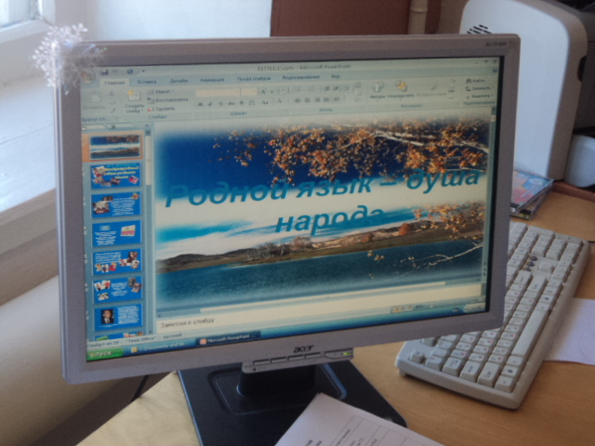
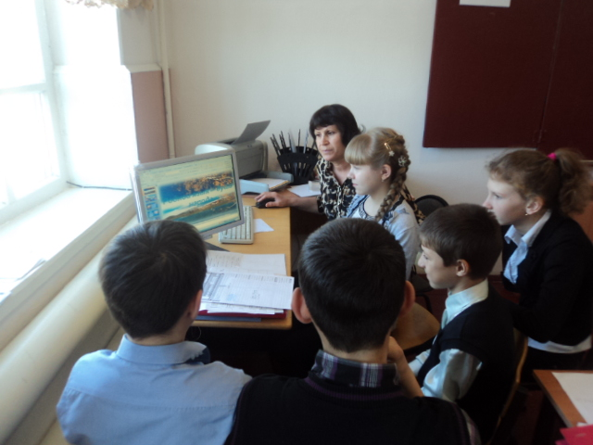

И завершился праздник выпуском стенгазеты «Язык наш прекрасный, богатый, могучий..» учащимися 8-9 классов совместно с классным руководителем Мухамедовым О.Г.
